关于保利地产天津公司和保利物业天津公司
擅自违规更改逸桐苑小区规划的举报信

尊敬的天津市规自局、住建委、城管委、信访办：
您们好。
我是武清区下朱庄街道逸桐苑小区业主。
自2020年10月31日逸桐苑小区（高层区域）交付入住以来，由于保利地产天津公司和保利物业天津公司擅自违规更改小区规划设计，不仅严重侵害逸桐苑小区业主公共利益，造成严重的消防隐患，导致小区业主出行不便，而且引发逸桐苑小区别墅、高层业主与保利逸桐苑物业之间严重的矛盾冲突，甚至几将产生“群体性事件”。
根据我国法律规定，任何开发商和物业公司均不得擅自改变小区的规划。城市规划区内的土地利用和各项建设必须符合城市规划，服从规划管理。《城市规划法》第三十二条规定，在城市规划区内新建、扩建和改建建筑物、构筑物、道路、管线和其他工程设施，必须持有关批准文件向城市规划行政主管部门提出申请；由城市规划行政主管部门根据城市规划提出的规划设计要求，核发建设工程规划许可证件。
经过将逸桐苑小区规证附图与小区建设现状进行对比，我们发现保利地产天津公司和保利物业天津公司违规建设、擅自更改了小区规划设计方案诸多地方，如保利地产将小区园林绿化改建为“小院”、“车位”违法违规出售，小区北门位置“南移”、侵占小区公建为售楼处和停车场，侵占小区绿地建设“蓝光保利梧桐大道”项目样板间等。保利物业关闭南门、禁止业主通行，违规在小区内部道路设置隔离桩、引发严重的消防隐患和通行不便，同时通过设置隔离桩，取消了大量的小区地上车位，任由别墅业主私搭乱建房屋，侵占小区公共空间，带来严重的安全隐患，损害城市形象。具体举报如下。
一、关于保利地产天津公司违规建设问题
1.违规建设小院、车位并违法销售
《中华人民共和国民法典》第七十三条明确规定：“建筑区划内的道路，属于业主共有，但是属于城镇公共道路的除外。建筑区划内的绿地，属于业主共有，但是属于城镇公共绿地或者明示属于个人的除外。建筑区划内的其他公共场所、公用设施和物业服务用房，属于业主共有。”
据此可知，逸桐苑小区地上公共绿地、停车位、园林绿化及公用建筑等，均属于小区全体业主共有，任何开发商、物业公司、业主不得私自圈占。保利地产天津公司在销售逸桐苑别墅时，将各楼栋或南或北区域公共绿地，违规圈占为了小院、车位，部分别墅业主入住后还违规搭建了各种房屋。保利地产天津公司此举严重违规，侵占了小区公共的园林绿化。保利地产天津公司两头得利，销售端向别墅业主多收了违规圈占小院、车位带来的溢价，成本端减少了园林绿化面积、降低了建设成本。但这是建立在损害逸桐苑小区全体业主利益基础上，逸桐苑小区园林绿化面积严重低于规划建设方案要求。
逸桐苑小区《建设用地规划许可证》附图中，各别墅楼栋区域园林绿化原规划设计与当前违规圈占小院、车位照片对比情况，详见附件一。
2.违规将小区北门南移并霸占小区公共建筑
据逸桐苑小区《建设用地规划许可证》附图显示，小区北门位置紧邻伊水道，保利地产天津公司为占用配建1#楼（规划用途为物业用房和居委会）和配建2#楼北侧地上停车位，作为蓝光保利梧桐大道的售楼处和停车场，擅自更改规划建设方案，将北门南移至当前现状位置（南移约30米），以此将配建1#楼和配建2#楼隔离在逸桐苑小区之外，此举违规侵占了逸桐苑小区公共空间，包括配建楼、地上停车位、公共绿化等。
逸桐苑小区《建设用地规划许可证》附图中，北门原规划设计位置与当前违规建设位置照片对比情况，详见附件二。
3.违规侵占小区绿地建设其他项目样板间
保利地产天津公司违规在逸桐苑小区内部即配建1#楼南侧、45#楼别墅北侧，建设了蓝光保利梧桐大道样板间。该样板间位置侵占的是逸桐苑小区公共绿地，并且保利物业天津公司为保利地产天津公司大开方便之门，违规为蓝光保利梧桐大道销售带看该样板间出入提供方便，严重干扰了逸桐苑小区业主正常生活秩序，为小区安全文明管理带来严重隐患。
逸桐苑小区《建设用地规划许可证》附图中，45#楼别墅北侧原规划设计与当前违规建设样板间照片对比情况，详见附件三。
二、关于保利物业天津公司擅自更改规划问题
1.关闭小区南门并禁止业主通行
逸桐苑小区南侧为悦水道，该道路自2023年8月底以来即已通行，同时逸桐苑小区南门（别墅35#、36#号楼之间）已具备通行条件。但是保利物业天津公司在2023年8、9月份却禁止本小区高层、洋房业主通行南门，且极端恶毒地强制性地将逸桐苑小区隔离为别墅区、洋房区、高层区，南门只允许别墅业主通行，并把小区高层与别墅间公共道路、公共车位划分给别墅业主使用。保利物业天津公司在社会主义中国，公然制造“种族隔离区”！保利物业天津公司公然剥夺小区业主公共出入口、道路、车位使用权，公然践踏中华人民共和国公民社区公共空间使用权利！小区业主强烈反对，并积极与保利物业天津公司沟通，但是该公司执迷不悟、颠倒黑白、拒绝悔改，由此引发了小区业主抵制行动。由于保利物业天津公司践踏法律、法规，失职、渎职行为，造成小区业主之间、业主与物业之间，极其严重的矛盾纠纷，几近引发“群体性事件”。保利物业天津公司严重破坏了天津市武清区的社会安定和谐氛围！保利物业天津公司没有资格枉称“物业时代的国家力量”！
逸桐苑小区南侧悦水道、南门现状，以及2023年8、9月份保利物业天津公司制造的社区矛盾纠纷状况，详见附件四。
2.违规更改小区地上道路交通系统
根据逸桐苑小区《建设用地规划许可证》附图显示，逸桐苑小区是一个整体，地上车行系统是一体的、完整的、互通的，即高层、洋房、别墅业主从北门、南门、西门均可以驾车进入小区，并且可以到达以上区域。但是，由于保利物业天津公司在部分道路擅自加设隔离设施，阻断了小区内部道路通行，严重违反了逸桐苑小区规划建设方案，并严重侵犯了高层、洋房、别墅业主自由通行权等权益。
保利物业天津公司禁止小区业主南门通行，加设隔离设施的行为，还变相将小区机动车引导至53#和55#号楼北侧，以及54号楼南侧，大大增加了该三栋楼楼下道路机动车通行数量、频次，给以上三栋楼业主额外带来交通事故风险及交通噪音等严重影响。
逸桐苑小区《建设用地规划许可证》附图中，小区道路原规划设计与当前违规设置隔离桩对比情况，详见附件五。
3.违规取消地上公共停车位
根据逸桐苑小区《建设用地规划许可证》附图显示，高层57、52#楼南北两侧有约32个车位，由于保利物业天津公司在小区内部道路上设置隔离桩，以及并未将规划车位区域划车位线，导致以上公共车位无法使用，导致小区车位配比未达到规划设计要求。保利物业天津公司无任何权力更改小区规划的车位配比，剥夺小区业主共有的地上停车位。
逸桐苑小区《建设用地规划许可证》附图中，部分地上车位原规划设计与当前违规取消对比情况，详见附件六。
4.任由别墅业主私搭乱建
当前，部分逸桐苑小区别墅业主，在其违规违法圈占的“小院”内外，又变本加厉的搭建“阳光房”、“库房”、“阁楼”等违建。该问题，小区业主多次向保利物业天津公司及下朱庄街道综合执法大队反映，但是保利物业天津公司漠视小区其他公共利益，对部分别墅业主私搭乱建行为放任不管！
逸桐苑小区部分别墅业主私搭乱建行为情况，详见附件七。
5.电梯质量等其他严重物业管理问题反映
2023年以来，逸桐苑小区高层楼栋电梯频繁故障，甚至部分电梯故障后维修了1个月，部分楼栋两部电梯同时故障。电梯频繁故障问题给小区业主乘坐安全带来了极大隐患，业主们为此产生严重焦虑情绪。针对此问题，小区业主不断向保利物业天津公司反馈，要求查明频繁故障原因、责任，彻底解决频繁故障问题，制定专项解决方案。但是，保利物业天津公司却不予理会，漠视小区业主安全诉求。此刻，实不得已将该问题在此进行举报，希望借助政府部门力量，督促保利物业天津公司撤场逸桐苑小区高层楼栋电梯频繁故障问题，是保利地产天津公司电梯招采中的“假冒伪劣”、“以次充好”带来的，还是保利物业天津公司后期保养维修管理失职失当带来的？
关于逸桐苑小区电梯频繁故障情况，详见附件八。
三、由保利地产和保利物业违规建设和擅改规划引发的“维权”
2023年8月23日逸桐苑小区业主收到保利物业天津公司下属逸桐苑物业服务中心发出的《关于逸桐苑园区机动车行驶、停放的温馨提示》（[2023]保（梧桐语项目）通字第58号）文件。小区业主方才得知保利物业天津公司下属逸桐苑物业将于2023年9月1日起对逸桐苑小区实行分区管理，禁止逸桐苑小区高层业主从南门、西门驾车进入小区，高层业主仅能从北门驾车进入小区。并且逸桐苑物业将在37号楼（别墅）和51号楼（高层）之间擅自加设隔离设施，以此将高层与别墅间机动车道路及所属停车位违规划归别墅业主使用。
根据《中华人民共和国民法典》、《城市规划法》等法律法规，针对以上严重侵权行为，逸桐苑小区业主向保利物业天津公司表达了强烈的反对意见。但是保利物业天津公司颠倒是非黑白，歪曲解读逸桐苑小区《建设用地规划许可证》附图规划设计内容，由此引发了高层业主、别墅业主与保利物业天津公司间激烈的矛盾纠纷，几近引发“群体性事件”。同时保利物业天津公司“引爆火药桶”即社区矛盾之后，拒绝出面解决，龟缩于后，放任事态发展，甚至挑唆扩大事态，即便下朱庄派所出民警多次出警到现场处理矛盾纠纷，保利物业天津公司及下属逸桐苑物业负责，仍拒绝来到现场化解纠纷。直到武清区下朱庄街道及派所出强势介入由保利物业天津公司引发的逸桐苑小区矛盾纠纷后，事态方暂缓平息，保利物业天津公司下属逸桐苑物业方暂时停止执行2023年8月23日发布的《关于逸桐苑园区机动车行驶、停放的温馨提示》。
2023年8-9月份逸桐苑小区业主“维权”现场情况，详见附件四。
保利物业天津公司下属逸桐苑物业2023年8月23日发布的《关于逸桐苑园区机动车行驶、停放的温馨提示》，详见附件九。
综上，现将保利地产天津公司、保利物业天津公司，违法违规建设、擅自更改规划，制造逸桐苑小区矛盾纠纷，影响武清区社区安定和谐的情况，进行举报。望武清区规自局、住建局、综合执法局、信访局予以重视，调查核实上述情况，督促保利地产天津公司和保利物业天津公司等有关责任单位，按照规划建设方案限时整改恢复，并向逸桐苑小区全体业主进行道歉。在2024年全国两会即中华人民共和国第十四届全国人民代表大会第二次会议和中国人民政治协商会议第十四届全国委员会第二次会议上，“法不能向不法让步”再次被写入两高报告，我们坚信不法行为终究将得到惩治！

举报人：天津市武清区下朱庄街道逸桐苑小区业主
2024年3月12日
附件一：逸桐苑小区《建设用地规划许可证》附图中，各别墅楼栋区域园林绿化原规划设计与当前违规圈占小院、车位照片对比情况
逸桐苑小区《建设用地规划许可证》附图中别墅各楼栋园林绿化：
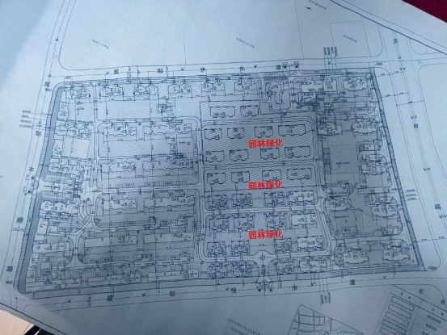
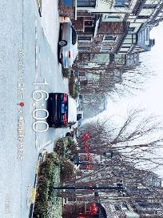
被保利地产违规违法圈占的小院、车位（部分照片）：
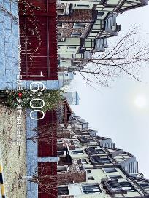

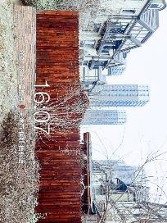
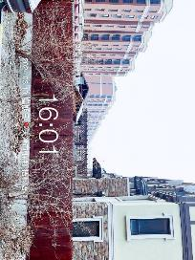

附件二：逸桐苑小区《建设用地规划许可证》附图中，北门原规划设计位置与当前违规建设位置照片对比情况
逸桐苑小区《建设用地规划许可证》附图中北门规划位置及实际建设位置：
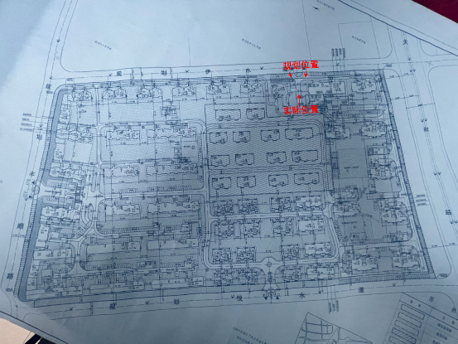
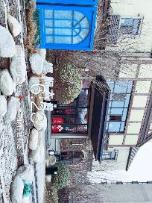
逸桐苑小区北门被南移及配建1#楼被蓝光保利梧桐大道现状
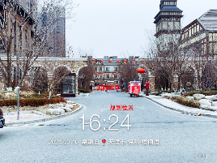

附件三：逸桐苑小区《建设用地规划许可证》附图中，45#楼别墅北侧原规划设计与当前违规建设样板间照片对比情况
逸桐苑小区《建设用地规划许可证》附图中违建样板间位置为园林绿化：
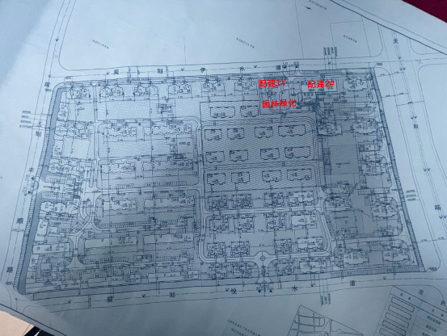
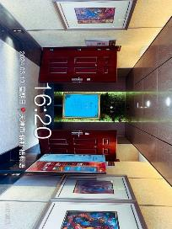
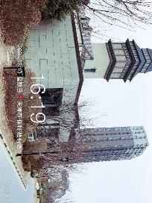
小区绿化被保利地产违规占用建设的蓝光保利梧桐大道样板间（部分照片）

附件四：逸桐苑小区南侧悦水道、南门现状，以及2023年8、9月份保利物业天津公司制造的社区矛盾纠纷现场情况
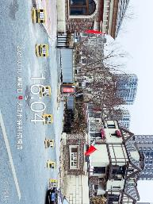
逸桐苑小区《建设用地规划许可证》附图中南门位置及南门被禁止通行现状：
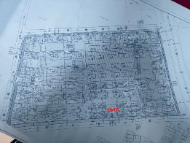

2023年8、9月份保利物业违规违法禁止业主通行南门、设置隔离桩强制分“贫富区”导致的社区矛盾纠纷现场，下朱庄派出所多次出警
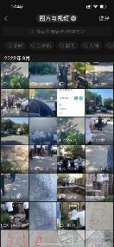
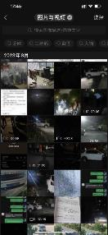
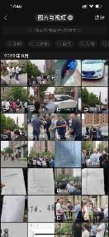
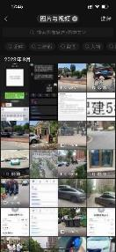

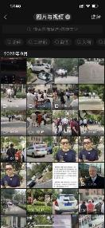
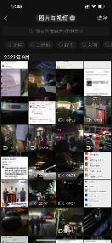
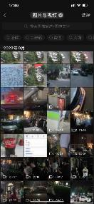
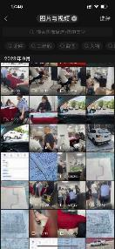

附件五：逸桐苑小区《建设用地规划许可证》附图中，小区道路原规划设计与当前违规设置隔离桩对比情况
逸桐苑小区《建设用地规划许可证》附图中部分被保利物业增加隔离桩位置
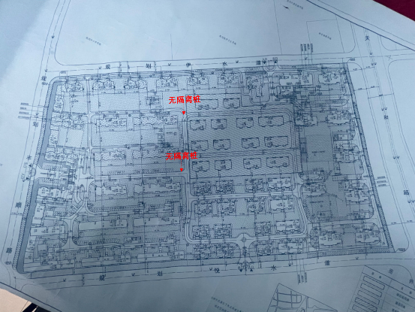
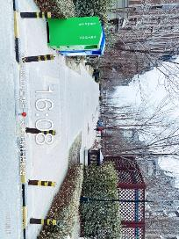
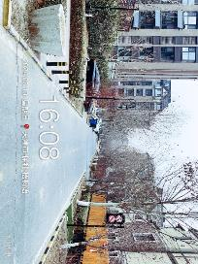
部分道路被保利物业加设隔离桩阻断的现场照片（部分）

附件六：逸桐苑小区《建设用地规划许可证》附图中，部分地上车位原规划设计与当前违规取消对比情况
逸桐苑小区《建设用地规划许可证》附图中部分被保利物业取消的车位
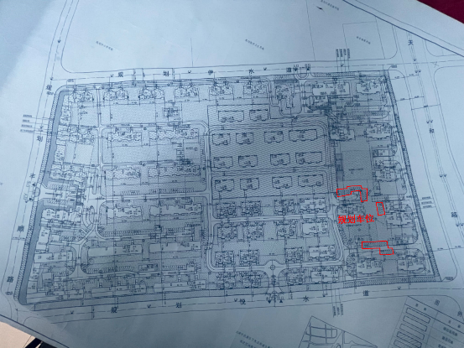
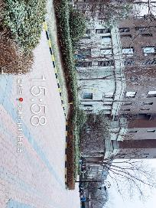
被保利物业取消的车位现状照片（部分）
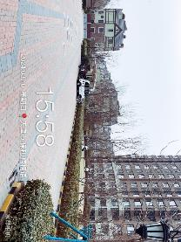

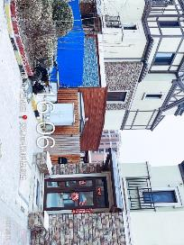
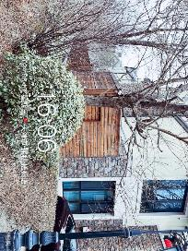
附件七：逸桐苑小区部分别墅业主私搭乱建情况

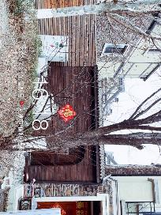
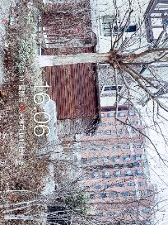

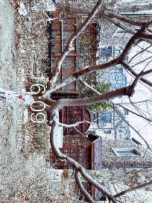

附件八：关于逸桐苑小区电梯频繁故障情况
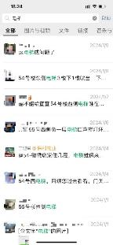
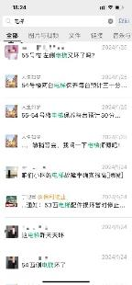
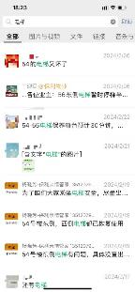
以下是高层北区物业沟通群内业主反映的电梯频繁故障截图，冰山一角！
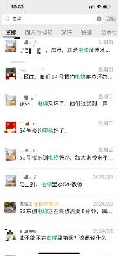

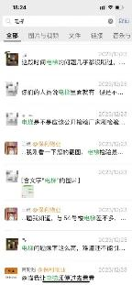
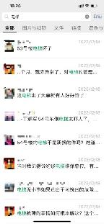
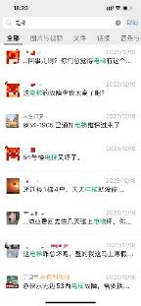
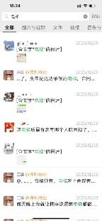

附件九：保利物业天津公司下属逸桐苑物业2023年8月23日发布的《关于逸桐苑园区机动车行驶、停放的温馨提示》
